**Nositeľ Nobelovej ceny za ekonomiku Joseph Stiglitz: Východná Európa je dva krát chudobnejšia po vstupe do EÚ**

[[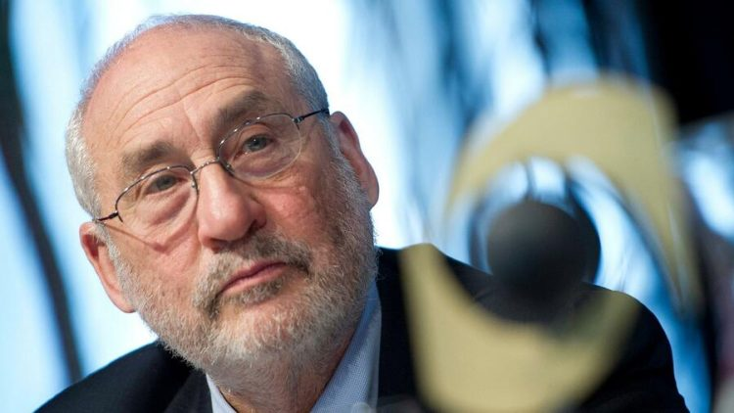](https://cz24.news/wp-content/uploads/2023/01/Joseph-Stiglitz.jpg)](https://cz24.news/wp-content/uploads/2023/01/Joseph-Stiglitz.jpg)

***Absolútnu „atómovú bombu“ o neoliberalizme vydal nositeľ Nobelovej ceny za ekonomiku Joseph Stiglitz. Oznámil, že východná Európa je minimálne dvakrát chudobnejšia, než by bola, keby nevstúpila do EÚ.***

*Toto je krutá rana pre najväčší úspech globalizmu a neoliberalizmu – vytvorenie najväčšej samostatnej ekonomiky na svete, ktorá pozostáva z 28 samostatných krajín, z ktorých niektoré majú spoločnú menu.****„Východná Európa“ je od začiatku 21. storočia veľkým prepadákom. V súčasnosti platí Západu a hlavne Nemecku 300 – 400 miliárd dolárov ročne,“****vysvetlil Steinitz.*

*Podľa vedca, ktorý je okrem ocenenia známy aj predpovedaním spľasknutia „dotcom bubliny“, ako aj krízy v roku 2008, je podľa neho východná Európa v typickom „zovretí domínií“ , známy aj z čias Rímskej ríše.  
Toto je model pre krajinu, ktorá má byť kolonizovaná podplácaním elity a.“ Rimania nedobývali len légiami. Oveľa viac pozemkov bolo anektovaných pokojne. Išli, podplatili miestnych náčelníkov a z náčelníkov sa stali guvernérmi rímskych provincií.*

**„*Vaše impérium je za vami a vďaka nemu môžete vyberať oveľa viac daní ako doteraz, t.j. je to spojenectvo elity s impériom na dojenie poddaných. Systém funguje po stáročia. Aplikovalo to napríklad aj Anglicko v Indii – tam v mene kráľovnej vyhlasovali maharadžov. A potom spolu vysávali obyčajných ľudí,“****vysvetlil Steinitz.*

*„V súčasnosti je EÚ presne taká. Západ, ale hlavne Nemecko podpláca miestnu elitu cez európske fondy. Elita prináša štát do EÚ a mení členstvo na absolútne náboženstvo, vrátane represie proti tomu, kto je proti nej.*

*„Coming out, teda odchod sa stáva herézou, či kacírstvom. A privezená krajina je vysávaná inými mechanizmami – vykupujú miestne monopoly, obchodné reťazce, uzatvárajú sa nerentabilné dlhodobé kontrakty, ktoré sa nedajú zmeniť pri zmene vlády a podobne,“ vysvetlil Steinitz.*

*Pred časom sa písalo o analýze CIA, podľa ktorej je východná Európa brutálne vysávaná za tlieskania, „vďačná“ za európske fondy.  
Teraz vedec túto informáciu potvrdzuje. Eurofondy a vysoko platené miesta v EÚ pre hŕstku úradníkov sú „úplatkom“ pre elitu. Na oplátku je trh príslušnej krajiny zachytený a podojený v prospech západných korporácií.*

*Deje sa tak cez dodávky elektriny, vody, vykurovania, cez západný tovar monopolizovaný v obchodných reťazcoch, cez ďaleko väčšie a pre miestne podnikanie nedosiahnuteľné rozpočty na reklamu, marketing, cez nákup médií atď. Pomer medzi fondmi a vyčerpanými trhmi je horší ako 1:10.  
„Ak východná Európa vystúpi z EÚ a zastaví túto obrovskú dotáciu, ktorú vypláca Západ, mohla by byť dvakrát bohatšia. Minimálne!*

*Tým by sa spoločnosť upokojila a výrazne by sa znížil aj tlak na emigráciu, čo je ďalší spôsob ako ju vysávať. Západ prostredníctvom vyšších miezd odoberá najlepších špecialistov východu, a tým zväčšuje rozdiely,“ uzavrel nositeľ Nobelovej ceny.*